 | Notizie dalle  attività della Basilica

- Grazie per la festa di Santa Rita
La festa di S. Rita dello scorso 22 Maggio si è svolta molto bene. Durante la giornata c’è stato un notevole afflusso di fedeli per ricevere il sacramento della Riconciliazione e per partecipare alle Sante Messe; molto partecipate sono state anche la Benedizione dei bambini nel pomeriggio della vigilia e la Supplica delle ore 12 nel giorno della festa. Un grazie di cuore a tutti i collaboratori, che con grande generosità e sacrificio hanno reso possibile l’accoglienza di tanti pellegrini.

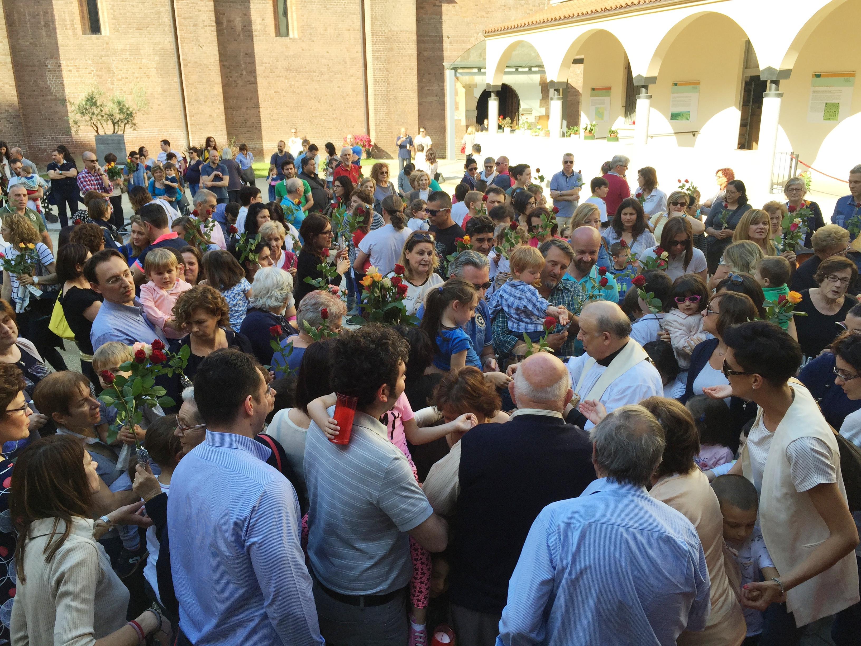
21 maggio: Benedizione bambini
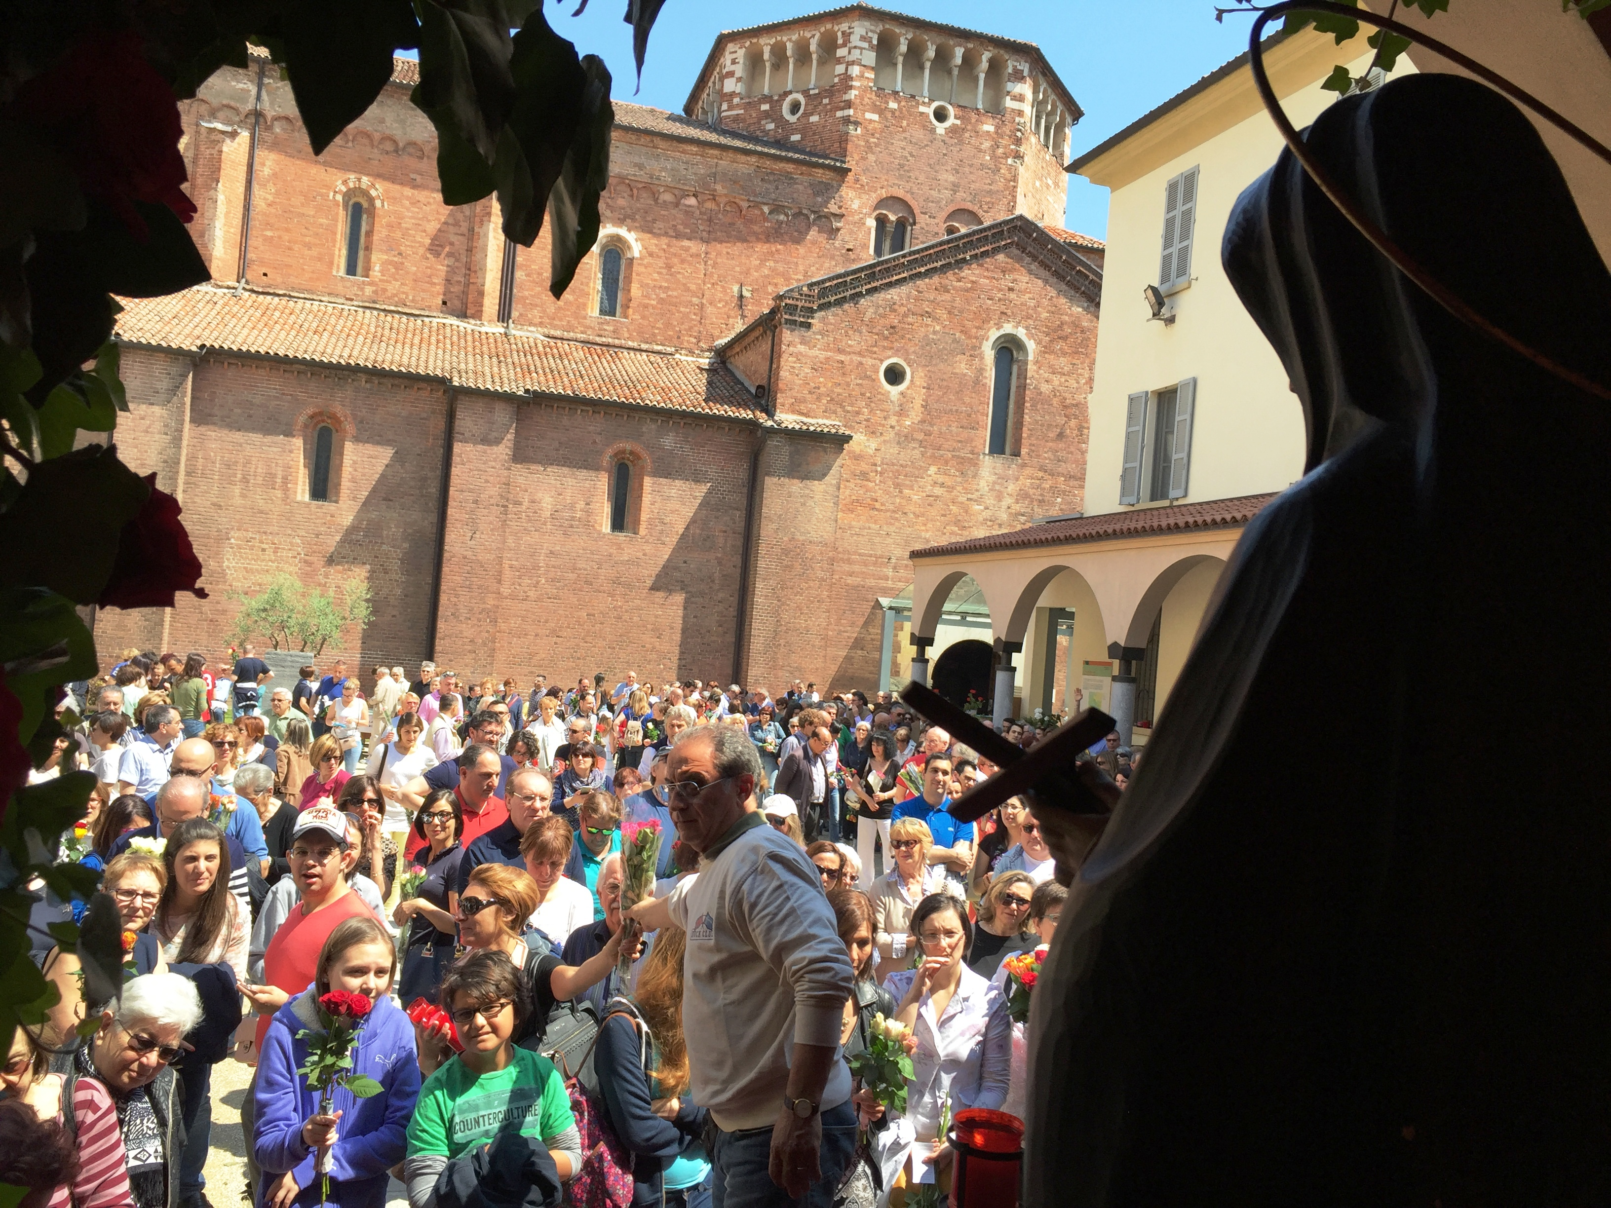
22 maggio: Supplica a S. Rita

- Sabato 25 giugno ore 21: “Rassegna corale Provinciale”
in occasione della Festa Europea della Musica Organizzata da U.S.C.I. Pavia (Unione delle Società Corali Italiane, delegazione di Pavia) – Ingresso libero -
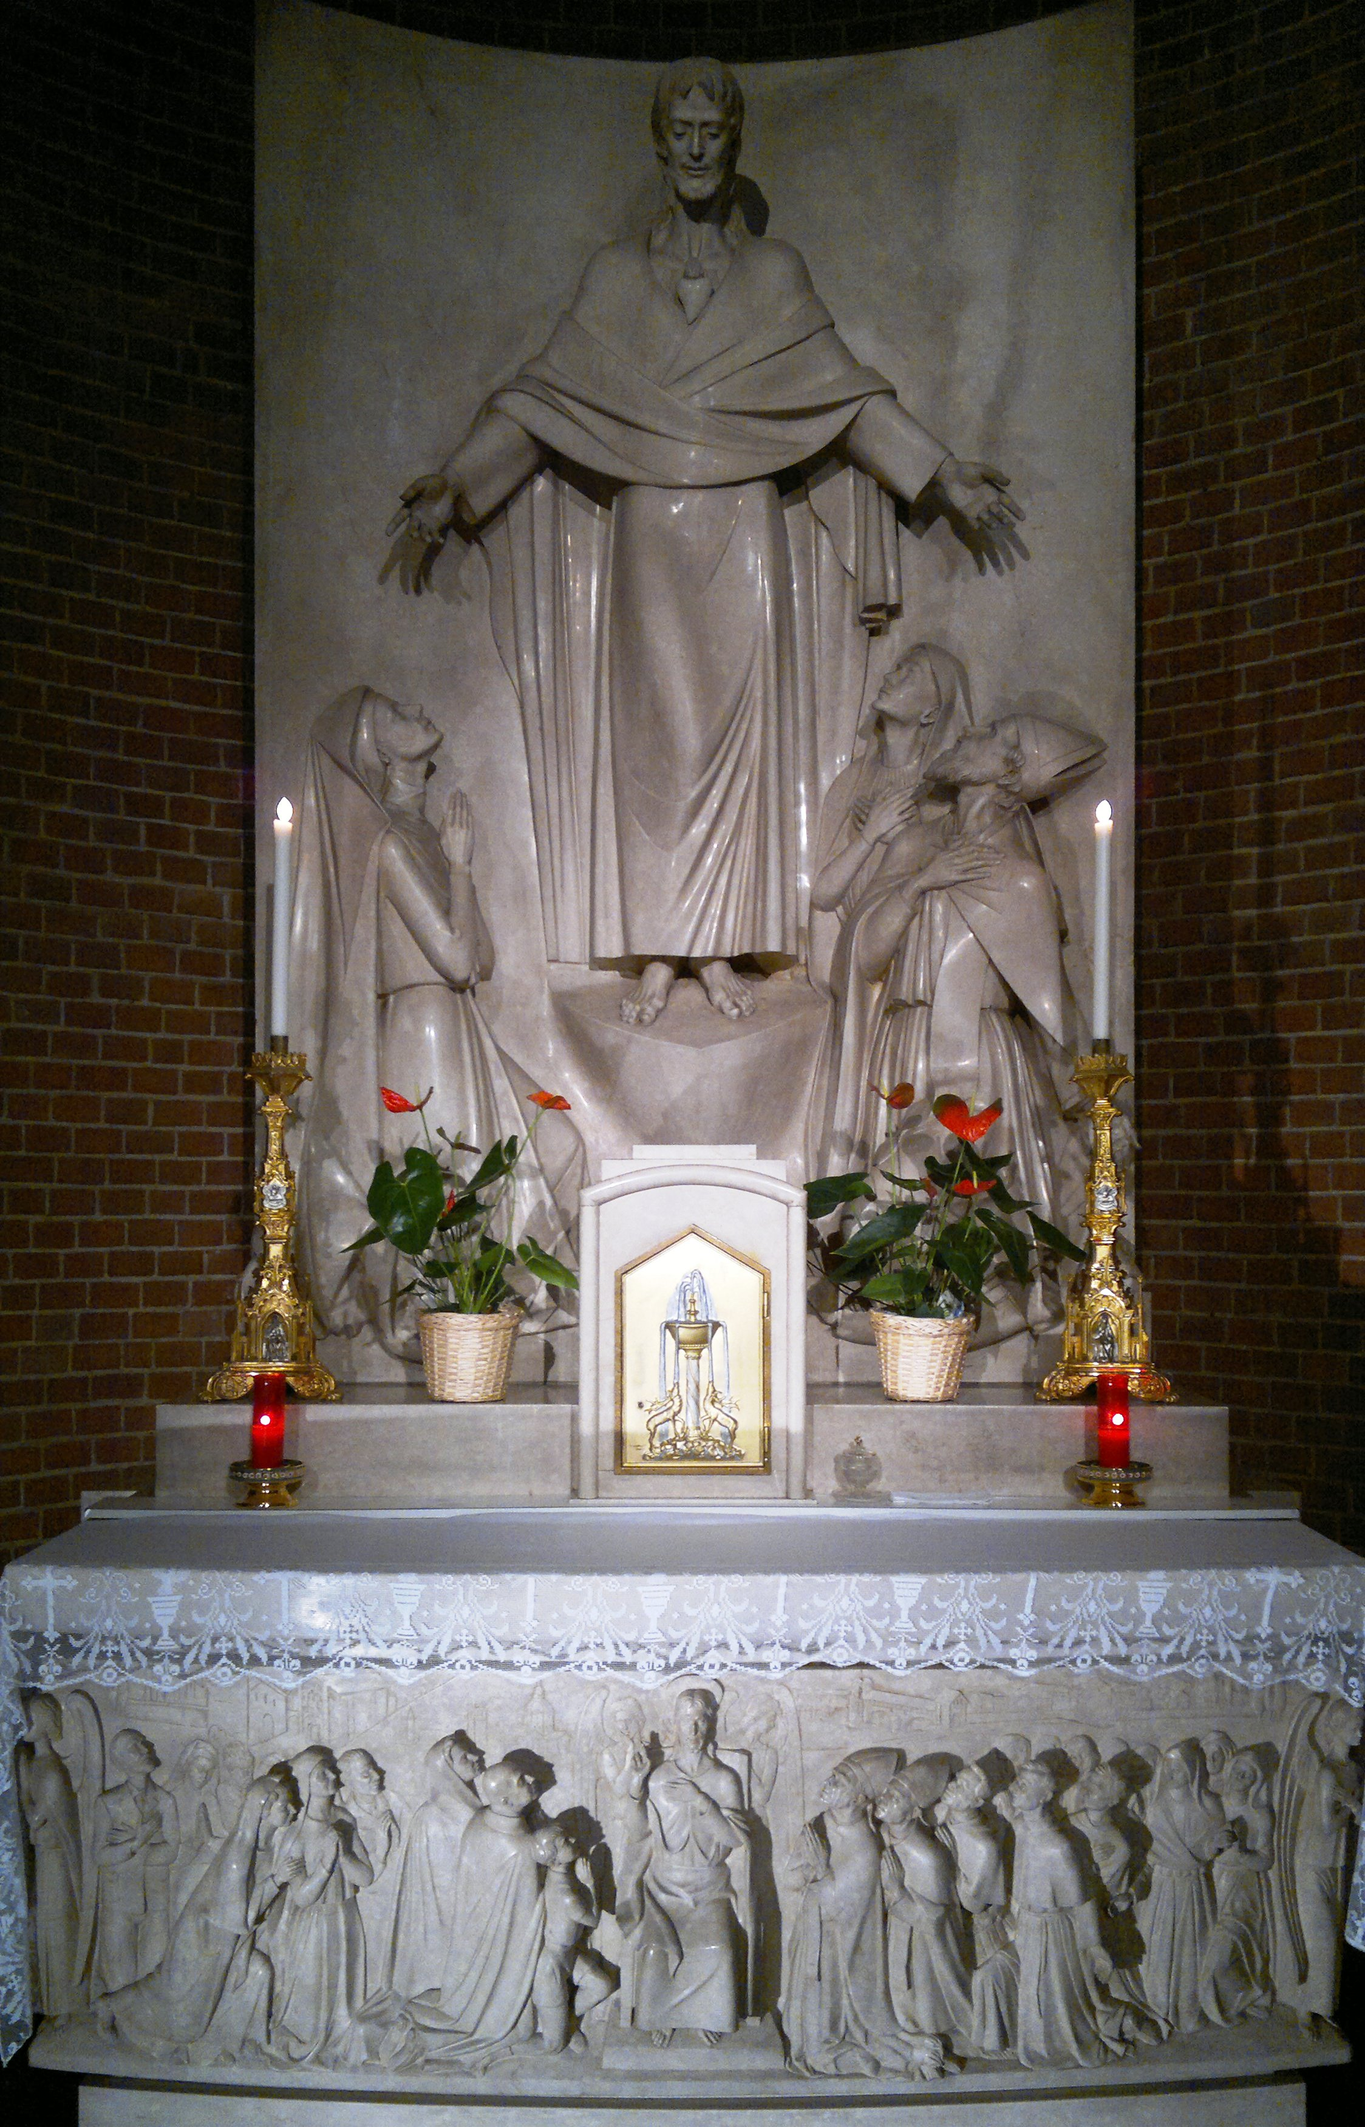  Altare del  Sacro Cuore |  | BASILICA S.PIETRO IN CIEL D’ORO – PAVIA  TOMBA DI S. AGOSTINO  Piazza S.Pietro in Ciel d’Oro, 2 27100 Pavia  Tel 0382.303036 Fax 0382.303040  www.santagostinopavia.it

Servita da una comunità di Frati Agostiniani

Rettore: P. Mario Millardi

Sacerdoti: P. Jim Beinlich, P. Giancarlo Ceriotti,

P. Giovanni Lenzi e P. Marco Di Benedetto

Giugno 2016

FOGLIO INFORMATIVO SANTAGOSTINOPAVIA

Opere di misericordia corporale e spirituale
È mio vivo desiderio che il popolo cristiano rifletta durante il Giubileo sulle opere di misericordia corporale e spirituale. Sarà un modo per risvegliare la nostra coscienza spesso assopita davanti al dramma della povertà e per entrare sempre di più nel cuore del Vangelo, dove i poveri sono i privilegiati della misericordia divina. La predicazione di Gesù ci presenta queste opere di misericordia perché possiamo capire se viviamo o no come suoi discepoli. Riscopriamo le opere di misericordia corporale: dare da mangiare agli affamati, dare da bere agli assetati, vestire gli ignudi, accogliere i forestieri, assistere gli ammalati, visitare i carcerati, seppellire i morti. E non dimentichiamo le opere di misericordia spirituale: consigliare i dubbiosi, insegnare agli ignoranti, ammonire i peccatori, consolare gli afflitti, perdonare le offese, sopportare pazientemente le persone moleste, pregare Dio per i vivi e per i morti.
Non possiamo sfuggire alle parole del Signore: e in base ad esse saremo giudicati: se avremo dato da mangiare a chi ha fame e da bere a chi ha sete. Se avremo accolto il forestiero e vestito chi è nudo. Se avremo avuto tempo per stare con chi è malato e prigioniero (cfr Mt 25,31-45).
(Papa Francesco, Misericordiae vultus, 15)

 | Calendario  GIUGNO 2016

01/06 Mercoledì S.Giustino, martire
1a settimana del Salterio – 9a del Tempo Ordinario
03/06 Venerdì Solennità Sacratissimo Cuore di Gesù (non di precetto)
ore 17.45 Adorazione eucaristica per le vocazioni agostiniane
ore 21.00 S. Messa nel Primo venerdì del mese
04/06 Sabato Cuore Immacolato della Beata Vergine Maria, memoria

05/06 DOMENICA 10a Tempo Ordinario – 2a settimana Salterio
06/06 Lunedì ore 21 in Basilica prove “E’ l’amore che conta” del gruppo CUN
07/06 Martedì ore 21 Incontro gruppo giovani
10/06 Venerdì ore 17.45 Adorazione eucaristica per le vocazioni agostiniane
11/06 Sabato S. Barnaba, apostolo
ore 21 Incontro conclusivo del gruppo giovani

12/06 DOMENICA 11a Tempo Ordinario – 3a settimana Salterio
ore 15.00 Incontro di spiritualità agostiniana per la FAS, per gli
stemmati e per tutti (P. Giancarlo)
13/06 Lunedì S. Antonio da Padova, sacerdote e dottore della Chiesa
ore 21 in Basilica prove “E’ l’amore che conta” del gruppo CUN
17/06 Venerdì ore 17.45 Adorazione eucaristica per le vocazioni agostiniane

19/06 DOMENICA 12a Tempo Ordinario - 4a settimana Salterio
20/06 Lunedì Beato Filippo da Piacenza, sacerdote O.S.A.
ore 21 in Basilica prove “E’ l’amore che conta” del gruppo CUN
21/06 Martedì S. Luigi Gonzaga, religioso
24/06 Venerdì Solennità NATIVITA’ DI S. GIOVANNI BATTISTA
ore 17.45 Adorazione eucaristica per le vocazioni agostiniane
25/06 Sabato B. Pietro Giacomo da Pesaro, sacerdote agostiniano
ore 21 “Rassegna Corale Provinciale” in occasione della Festa Europea della Musica Organizzata da U.S.C.I. Pavia (Unione delle Società Corali Italiane, delegazione di Pavia) – Ingresso libero -

26/06 DOMENICA 13a Tempo Ordinario – 1a settimana Salterio
Giornata per la carità del Papa
Ritiro gruppo CUN
28/06 Martedì Sant’Ireneo, vescovo e martire
29/06 Mercoledì Solennità dei SANTI PIETRO E PAOLO, apostoli

ORARI DELLA BASILICA
Apertura dalle 7.15 alle 12 dalle 15 alle 19

Nei giorni feriali -08,00 Ufficio delle letture e Lodi
9.00 S. Messa
18.00 S. Rosario 18.30 S. Messa
19.00 recita dei Vespri
Nei giorni festivi 8.30 recita delle Lodi 9.00 S. Messa
11.00 S. Messa
Sabato e festivi 18.00 S. Rosario 18.30 S. Messa
19.20 recita dei Vespri
Ogni venerdì alle 17.45: Ora di Adorazione per le vocazioni agostiniane

Ogni sabato dopo la S. Messa delle 18.30: preghiera a S. Agostino e Vespri

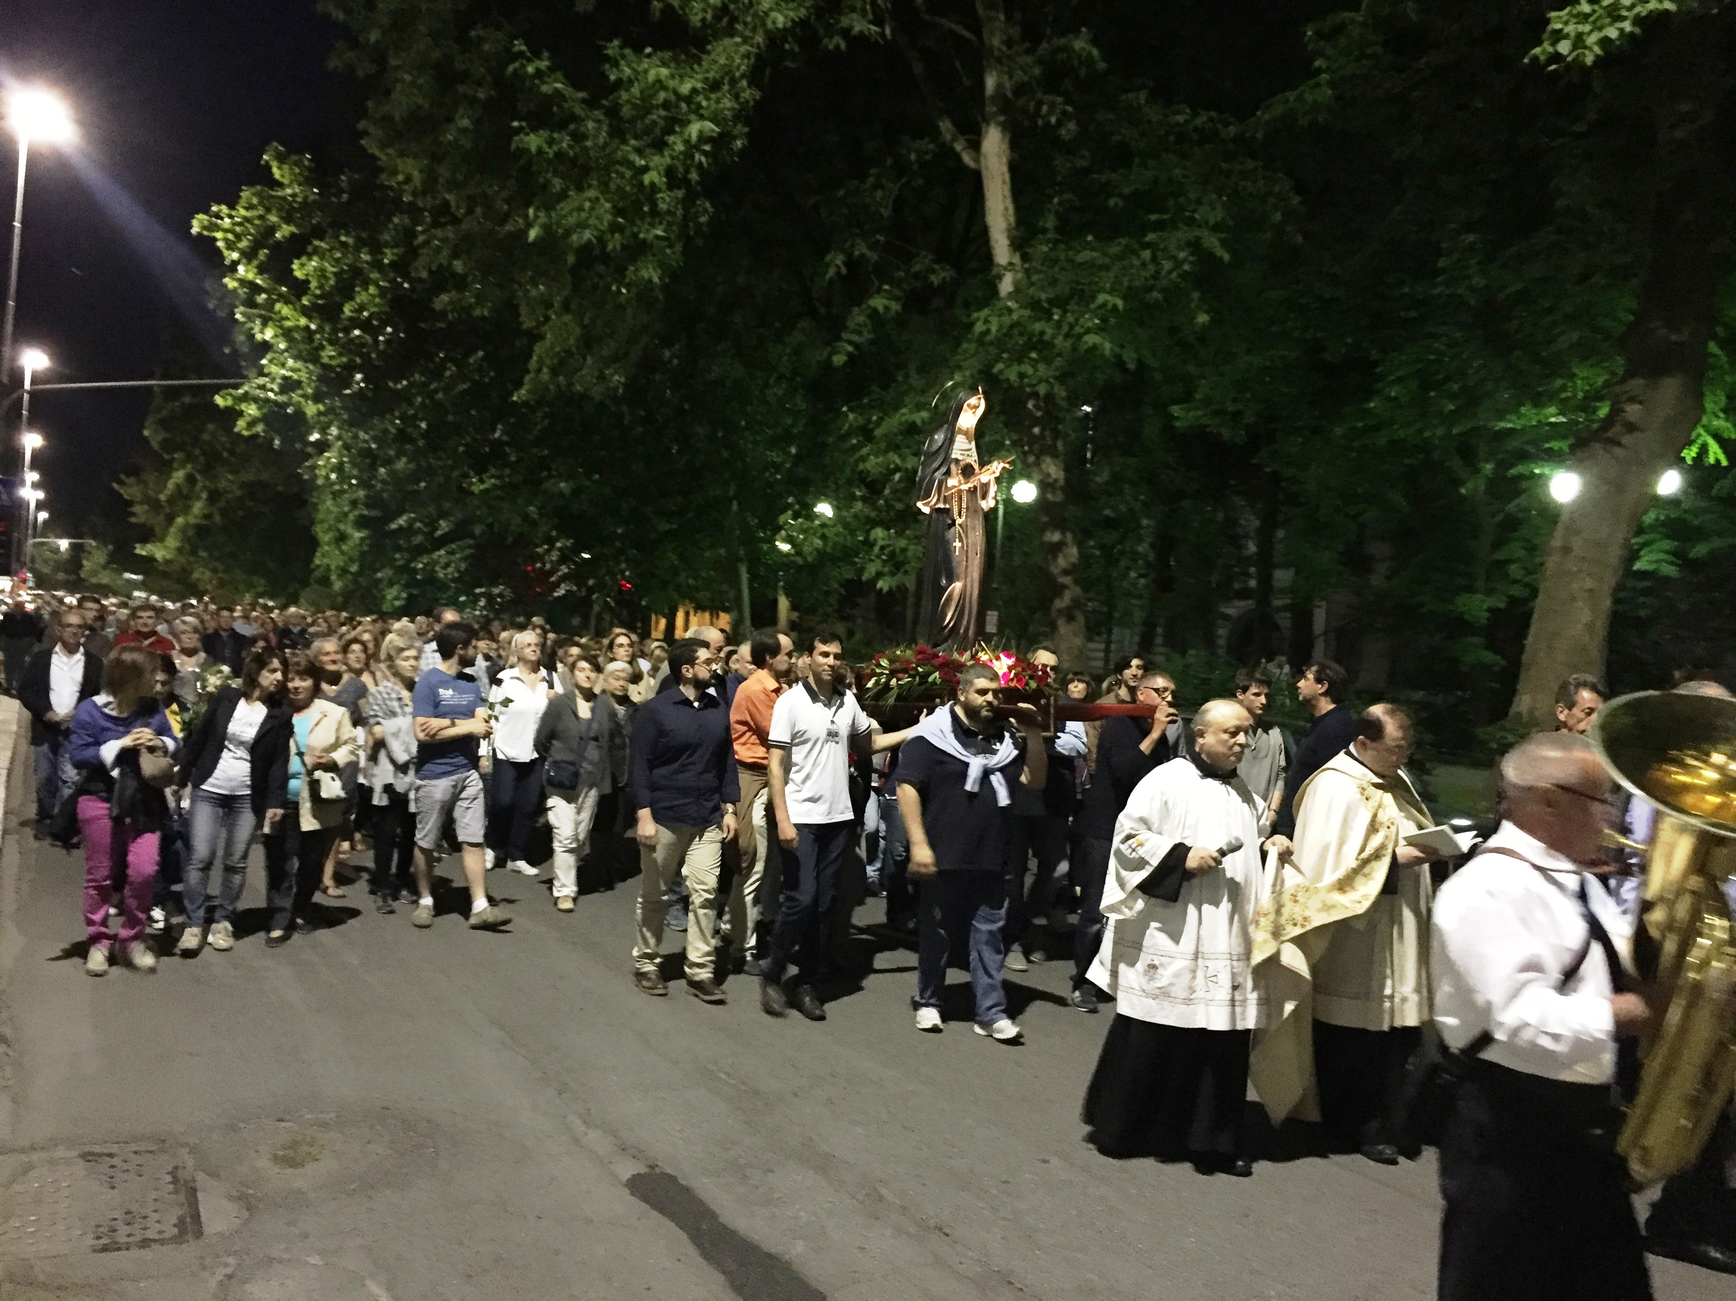
22 maggio: Processione per le vie della città

